טליה אליאב

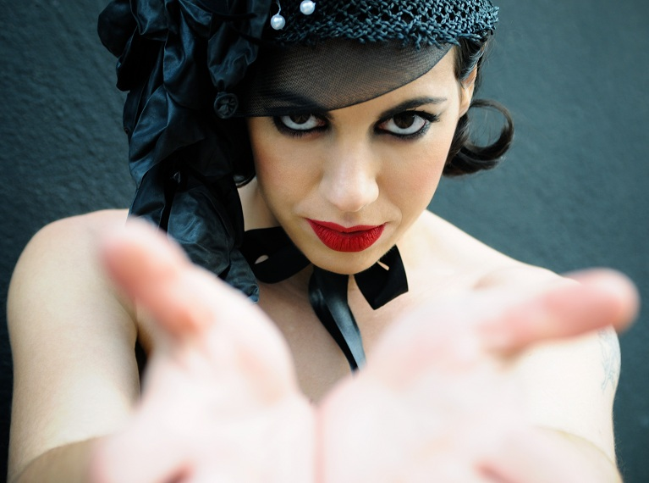

מחזיקה חזק

סינגל 3 לפני יציאת האלבום החדש 'קוד הזכרון'.

בהשאלה מהמשפט 'תמונה אחת שווה 1000 מילים',
השיר 'מחזיקה חזק' הוא 'התמונה' במקרה של טליה אליאב,

זמרת עם קול אדיר
הגשה אנטלגנטית
יכולת הלחנה מלודית ועמוקה
ופרפורמרית נדירה !

ב 23.3 יום ד', היא תדגים את כל אלה בהופעה מיוחדת ומושקעת בתאטרון תמונע .
ההופעה כוללת חומרים מהאלבום החדש שיצא בקרוב, ביניהם הסינגלים 'פשוט', 'לא להקשיב ללב' והחדש 'מחזיקה חזק', לצד שירים מאלבום הבכורה המוערך שלה 'התנועה', ובנוסף מחווה או שתיים ליוצרים קלאסיים שהיו השראה ליצירה ובכלל.

* * * * *
"עם קול שחור ועמוק בגוף צחור חלבי, האשה הצעירה הזו בקושי בת 25 מהפנטת אותי לשעה וחצי פלוס 4 הדרנים !" (ישראל פוסט)

אל תפספסו את החוויה : 23.3 יום ד', בשעה 22:00, תאטרון תמונע בת"א.

על הבמה :
טליה אליאב – שירה,פסנתר
שי לוינשטיין – גיטרות
בוריס מרצינובסקי – אקורדיון
עודד שכטר – בס ומחשב
קרן פנפימון – תופים

אורחים מוסיקליים :
אריאל קסיס - קאנון
מירב שחם: חליל

לפרטים נוספים : נורית כרמל יחס"צ 052-5518181 nurit@nuritcarmel.com

